TJA | - Tvoja prva naloga je, da šteješ, po angleško seveda, do 10.  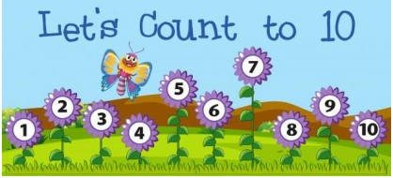  - Ker vem, da ti je pesmica o prstkih zelo všeč, jo zapoj še 1x.  https://elt.oup.com/student/happyhouse/level1/songsandchants_01/songsandchants_01_02/singalong_unit02song2?cc=si&selLanguage=en  Mogoče, ti bo bolj všeč tale  https://www.youtube.com/embed/eYMpB247jW0  - Zdaj pa vadi števila mešano ob naslednji nalogi:  https://interaktivne-vaje.si/anglescina/vocabulary_1_5r/gradiva_vocabulary_1_3r/q_numbers_1_10/Numbers_1_10res/frame.htm  Najprej klikni na sovico in poslušaj navodila. Za začetek pritisni na tipko Next za naslednjo stran. Klikni na zvočnik in pazljivo poslušaj. Klikni na število, ki si ga slišal. Nato klikni tipko Mark, da preveriš rešitev. Tipke se nahajajo v desnem spodnjem kotu. Have fun!  - Pazljivo poslušaj in uživaj v igri.  Počakaj 30 sekund, 2x start.  https://www.digipuzzle.net/minigames/beehive/beehive_one_till_ten.htm?language=english&linkback=../../education/math-count/index.htm

